Воздействие фемтосекундного филамента на металлическую мишень в режимах спектрально-ограниченного и чирпированного лазерных импульсов:
скорость абляции, эмиссионный спектр и выход рентгеновского излучения в диапазон более 3 кэВ

Гарматина Алена Андреевна

аспирант

Физический факультет и MЛЦ МГУ им М.В. Ломоносова, НИЦ Курчатовский институт

E–mail: alga009@mail.ru

Филаментация лазерного излучения - это нелинейный эффект, происходящий при распространении интенсивных лазерных импульсов в прозрачной среде при превышении мощности излучения критической мощности самофокусировки(более 3 ГВт в воздухе) Филамент образуется за счет поддержания динамического баланса между керровской самофокусировкой в нелинейной среде и плазменной дефокусировкой. К числу основных свойств филаментов можно отнести дистанционную доставку высоко интенсивного излучения, генерацию суперконтинуума, дистанционный мониторинг загрязняющих примесей и др. [1]. Взаимодействие филаментов с твердотельными мишенями исследуется с целью анализа их состава с использованием процесса дистанционной регистрации индуцированных эмиссионных спектров. При этом важной задачей является определение интенсивности в самом филаменте. Известно, что ее значение может достигать величины 10¹⁴ Вт/см² [2, 3]. Это указывает и на возможность появления рентгеновского излучения из лазерно-индуцированной приповерхностной плазмы при абляции материала твердотельной мишени данным филаментом. Используя результаты измерения рентгеновского тормозного спектра можно оценить температуру горячих электронов T_{h}, что позволяет провести оценку интенсивности в филаменте [4].
Целью данного сообщения является исследование процесса филаментационного воздействия на твердотельную мишень по эмиссионному спектру, средней скорости абляции и выходу рентгеновского излучения в режиме спектрально-ограниченных и чирпированных импульсов. Результаты такого исследования позволяет получить оценку интенсивности в филаменте.
Обнаружено, что при дистанционном воздействии фемтосекундного лазера на титанате сапфира в режиме филаментации (Р~4Ркр, фокусировка F=100см) на твердотельную мишень, находящуюся в воздухе, процесс абляции сопровождается лазерно-искровой эмиссией и рентгеновским излучением с энергией фотонов более 3кэВ, спектр которого представлен на рис.1 (справа).
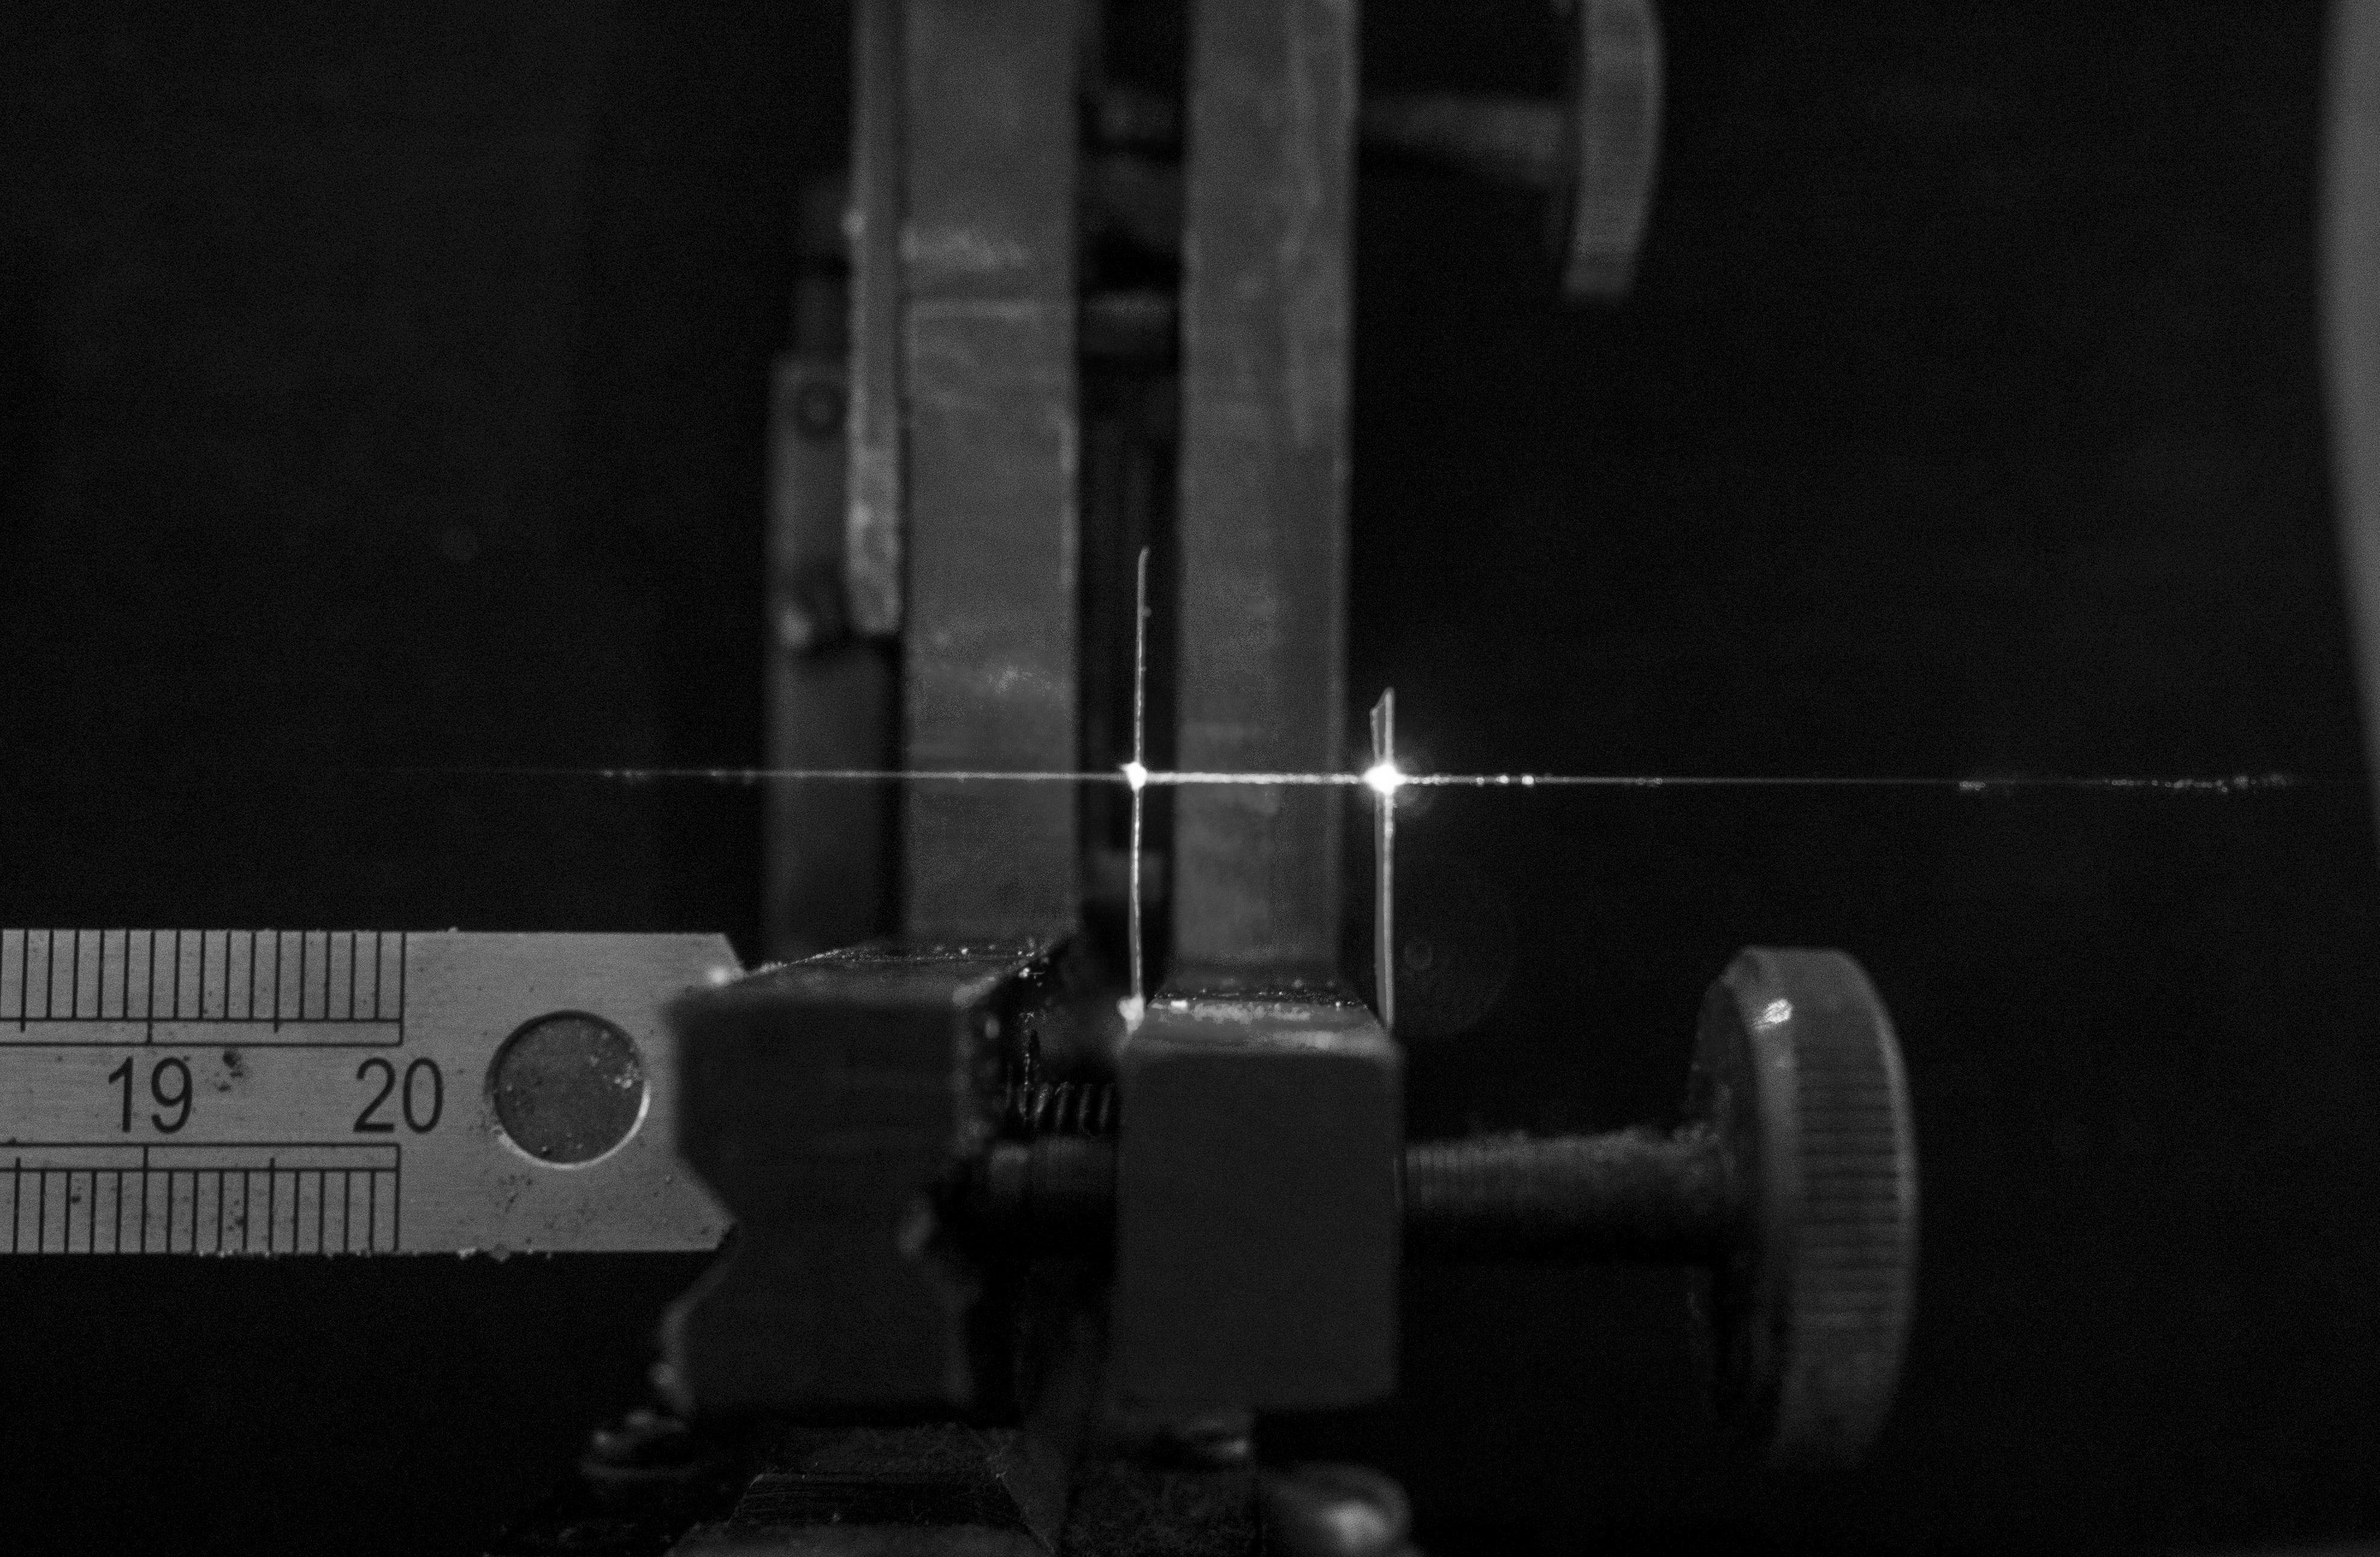
Рис1.
На рис.1. показан результат процесса микроканалирования двух мишеней в режиме абляции под действием филамента (слева). Здесь же приведен рентгеновский спектр железа, полученный при воздействии филамента на мишень (справа)
Обнаружено, что в монофиламентационном режиме (Р~4Ркр) при увеличении энергии с 1 до 6 мДж при переходе от спектрально-ограниченных (60 фс) к чирпированным импульсам (600 фс) средняя скорость абляции увеличивается с 0.1мкм/имп до 0.8 мкм/имп, амплитуда линий в эмиссионном спектре испытывает рост в 10 раз (рис 2, слева), происходит увеличение выхода рентгеновского излучения примерно в 3 раза (рис.2, справа).

Рис.2.
На рис.2 приведен эмиссионный спектр меди, полученный при воздействии чирпированных и спектрально-ограниченных импульсов (слева). Здесь же приведен выход рентгеновского излучения в зависимости от положения мишени относительно фокусирующей линзы при воздействии чирпированных и спектрально-ограниченных импульсов.
Оцененная величина интенсивности в филаменте по методике, предложенной в [4] в режиме воздействия на мишень чирпированных лазерных импульсов, составила I~2*10¹⁴Вт/см².

Выражаю благодарность научному руководителю д.ф.-м.н, профессору Гордиенко В. М., к.ф.-м.н. Назарову М. M, а так же к.ф.-м.н. Жвании И.А.

Работа поддержана грантом 18-02-00952.

Литература.

- Chin, S. L., et al. Advances in intense femtosecond laser filamentation in air// Laser Physics - 2012. – V. 22 - № 1 - p. 1-53.
- Агранат М.Б. и др. Филаментация фемтосекундного излучения хром-форстеритового лазера в воздухе //Квант. Электрон., - 2009. – Т. 39. - № 6 – p. 552-559.
- Mitryukovskiy S. I. et al. Re-evaluation of the peak intensity inside a femtosecond laser filament in air //Journal of Physics B: Atomic, Molecular and Optical Physics. – 2015. – Vol. 48.- №. 9.- p. 094003.
- Гарматина А.А., Жвания И.А., Потемкин Ф.В. и Гордиенко. Генерация рентгеновского излучения из плазмы в микроканале медной мишени, находящейся в воздухе, под действием мягкосфокусированных фемтосекундных лазерных импульсов с интенсивностью 100ТВт/см, направлена в печать.

